TEHNISKĀ SPECIFIKĀCIJA Nr. TS_1516.010 v1

Termogrāfijas kamera zemas izšķirtspējas (līdz 160x120ppi)
Nr. | Apraksts | Minimāla tehniskā prasība | Piedāvātā produkta konkrētais tehniskais apraksts | Avots | Piezīmes
1. | Obligātās prasības
1.1. | Vispārīgā informācija
1.1.1. | Ražotājs (nosaukums, atrašanās vieta). | Norādīt informāciju
1.1.2. | 1516.010 Termogrāfijas kamera zemas izšķirtspējas (līdz 160x120ppi) | Norādīt pilnu preces tipa apzīmējumu
1.1.3. | Tehniskajai izvērtēšanai parauga piegāde laiks (pēc pieprasījuma) | 15 darba dienas
1.2. | Dokumentācija
1.2.1. | Oriģinālā lietošanas instrukcija | LV vai EN vai RU
1.2.2. | Ir iesniegts mērinstrumenta attēls, kurš atbilst sekojošām prasībām:  - ".jpg" vai ".jpeg" formātā;  - izšķiršanas spēja ne mazāka par 2Mpix;  - ir iespēja redzēt visu mērinstrumentu un izlasīt visus uzrakstus uz tā;  - attēls nav papildināts ar reklāmu. | Atbilst
1.3. | Tehniskā informācija
1.3.1. | Infrasarkanas matricas izšķirtspēja vismaz | 80x60 ppi
1.3.2. | Krāsu paletes | Iron, Rainbow, Gray
1.3.3. | Krāsu displejs | 320 × 240
1.3.4. | Atmiņa, termisko attēlu uzglabāšanai | 250 attēli
1.3.5. | Vizuālās bildes (digitālā fotoaparāta funkcija) | Ir
1.3.6. | Zibspuldze (vai analogs) | Ir
1.3.7. | Fotoaparāta matricas izšķirtspēja | 640x480
1.3.8. | Gabarītu izmērs | ≤ (15x10x4) cm
1.4. | Mērīšanas informācija
1.4.1. | Temperatūras mērīšanas diapazons | -10.0°C ÷ +150°C
1.4.2. | Termiskā jūtība | <0.05°C @ 30°C
1.4.3. | Mērīšanas metode | Spot (center)
1.4.4. | Temperatūras mērīšanas precizitāte | ± (2°C)
1.4.5. | Emisijas koeficienta izvēle | Ir
1.5. | Vides nosacījumi
1.5.1. | Minimālā darba temperatūra | ≤ 0 ºC
1.5.2. | Maksimālā darba temperatūra | ≥ +40 ºC
1.6. | Obligātā komplektācija
1.6.1. | Transportēšanas soma | Ir
1.6.2. | Baterijas | Ir
1.6.3. | Programmatūra atskaišu noformēšanai | Ir
1.7. | Neobligātās prasības
1.7.1. | Automātiska izslēgšana | Ir
1.7.2. | Aizsardzības klase | IP54
1.7.3. | Minimāla darba temperatūra | ≤- 10ºC
1.7.4. | Maksimāla darba temperatūra | ≥ +50ºC

Attēlam ir informatīvs raksturs

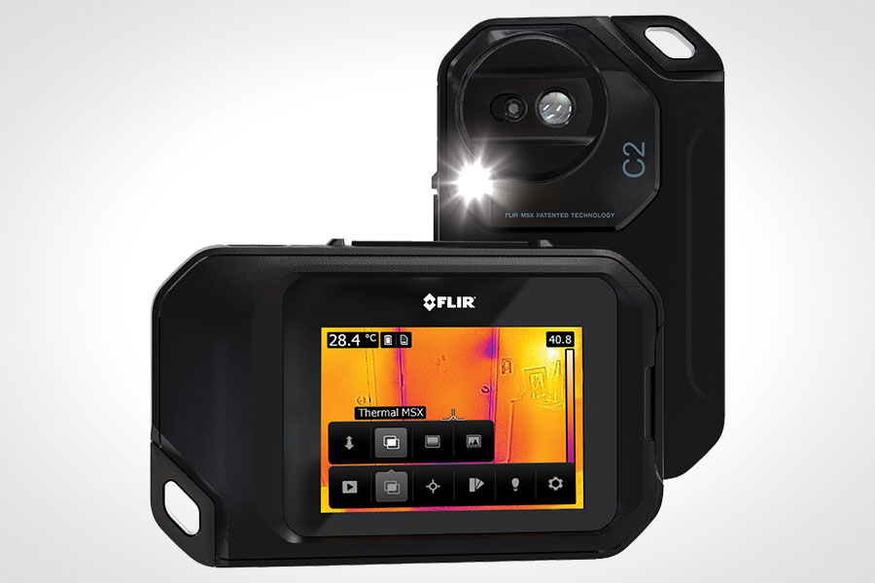

Precīzs avots, kur atspoguļota tehniskā informācija (instrukcijas nosaukums un lapaspuse)
AS “Sadales tīkls” materiālu kategorijas nosaukums un numurs

